**Пожарная часть п.г.т. Таёжный ФКУ «Центроспас- Югория» по Советскому району информирует**

**Уважаемые жители городского поселения Таёжный!**

Ежегодно в весенне-летний период значительно увеличивается количество пожаров. Основные причины пожаров – неосторожное обращение с огнём: сжигание сухой травы, разведение костров, неосторожность при курении, при обращении с бытовыми электрическими приборами.

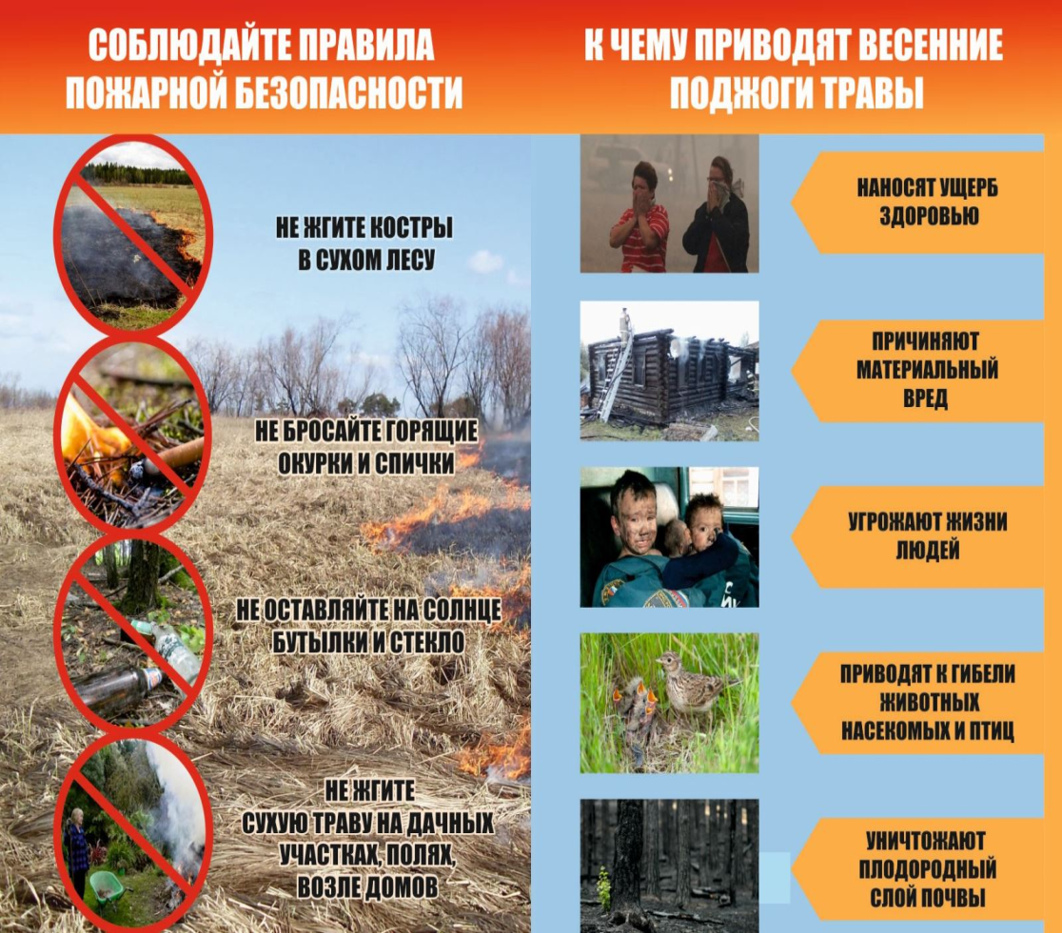 Чтобы обезопасить себя, своих родственников от трагедии соблюдайте простые правила:

- Не пользуйтесь открытым огнем вблизи деревянных строений, кустарников, сухой травы;

- Не поджигайте сухую траву, огонь распространяется мгновенно, может стать неуправляемым;

- Своевременно очищайте прилегающую территорию от мусора, строительного материала и сухой травы;

- Не сжигайте собранный после уборки мусор и сухую траву;

- В пожароопасный период проводите с детьми и подростками разъяснительную работу. Никогда не давайте играть детям спичками;

- Соблюдайте осторожность при эксплуатации обогревательных приборов и печей, а также при эксплуатации бань;

- Соблюдайте требования пожарной безопасности в лесах. НЕ разводите костры в хвойных молодняках, на гарях, на участках поврежденного леса, торфяниках, в местах рубок ( на лесосеках), неочищенных от порубочных остатков и заготовленной древесины, в местах подсохшей травы, а также под кронами деревьев.

-Пользуйтесь только исправными электроприборами, штепсельными розетками, следите за состоянием изоляции электропроводки;

- Не применяйте нестандартные электронагревательные приборы, некалиброванные плавкие вставки или другие самодельные аппараты для защиты о перегрузки и короткого замыкания;

- НЕ курите в постели, в сараях, на чердаках, в местах хранения горючих материалов, не бросайте непогашенные спички, окурки;

- Имейте дома и во дворе первичные средства пожаротушения: огнетушитель, ёмкость с водой, ведро;

- Уходя из дома, убедитесь, что телевизор, лампы освещения, все электронагревательные и газовые приборы выключены.

**ПРИ ПОЖАРЕ ЗВОНИТЬ 01, 101, 112, 4-07-01**

Составил:

инструктор противопожарной профилактики ПЧ ГПС пожарной части (п.г.т.Таёжный) И.Ф.Мусина

тел: 8(34675) 44-089